Γραφική Υπολογιστών
Εργασία 3^{η}

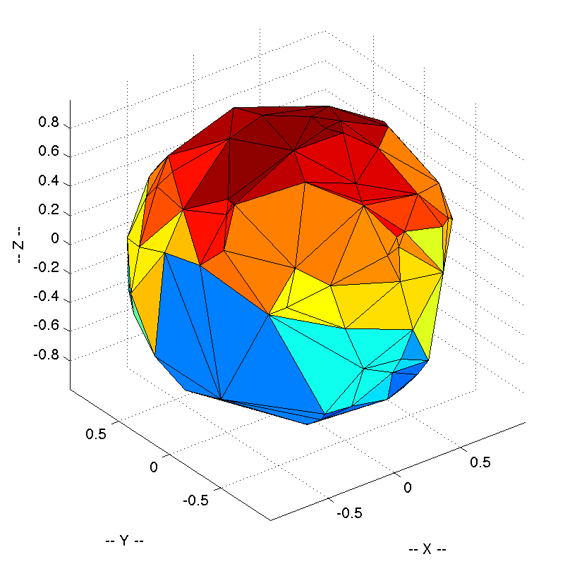

Μουρούζη Χρίστος
ΑΕΜ: 7571
ΕΡΓΑΣΙΑ Γ: ΘΕΑΣΗ

Παρακάτω περιγράφεται συνοπτικά τι κάνει το πρόγραμμα το οποίο μας ζητήθηκε να υλοποιήσουμε:

Προοπτική Κάμερα: Μέσω της projCamera απεικονίζεται ο τρισδιάστατος χώρος στο επίπεδο (δύο διαστάσεις). Για να το πετύχει αυτό χρησιμοποιεί τη συνάρτηση systemtrans που χρησιμοποιήθηκε στην δευτερη εργασία του μαθήματος. Την ίδια ενέργεια εκτελεί και η συνάρτηση projCameraKu, αλλά με εισόδους το στοχευμένο σημειό K και το μοναδιαίο up vector της κάμερας.
Φωτισμός: Οι συναρτήσεις ambient light, diffuseLight, specularLight υπολογίζουν τον φωτισμό λόγω διάχυτου φωτός από το περιβάλλον, λόγω διάχυτης ανάκλασης και λόγω κατοπτρικής ανάκλασης ενός σημείου αντίστοιχα.
Phong Photo: Με την εκτέλεση του demo3.m, η συνάρτηση PhongPhoto δέχεται ως ορίσματα τα δεδομένα που θα τροποποιηθούν κατά τη εκτέλεση του προγράμματος. Πρώτα εκτελείται η συνάρτηση VertNormals η οποία κανονικοποιεί τα διανύσματα με τις συντεταγμένες κάθε κορυφής του αντικειμένου. Μετά εντοπίζει ποιο μέρος των τριγώνων είναι εντός του οπτικού πεδίου της κάμερας και μετά τα ταξινομεί βάσει της απόστασης τους από την κάμερα, από τα μακρινότερα στα κοντινότερα. Αντίστοιχα ταξινομούνται και οι πίνακες ka,kd, ks. Έπειτα καλείται η συνάρτηση projectCameraKu η οποία αναπαραγάγει τις προβολές των τρισδιάστατων σημείων. Στο τέλος προκύπτει ο πίνακας των προβολών των σημείων.
ColorShape: Η τροποποιημένη συνάρτηση ColorShape στην αρχή υπολογίζει τις συντεταγμένες του βαρύκεντρου κάθε τριγώνου. Μετά καλείται η ColorTriangle που επιστρέφει ένα πίνακα με τις συντετάγμενες κάθε σημείου που ανήκει στο τρίγωνο και το κανονικοποιημένο διάνυσμα αυτού του σημείου. Τέλος, για κάθε σημείο του πίνακα, καλούνται αρχικά οι συναρτήσεις φωτισμού και υπολογίζεται το χρώμα μέσω της διαδικασίας που χρησιμοποιήθηκε στην προηγούμενη εργασία και βάφεται τελικά κατάλληλα το pixel.

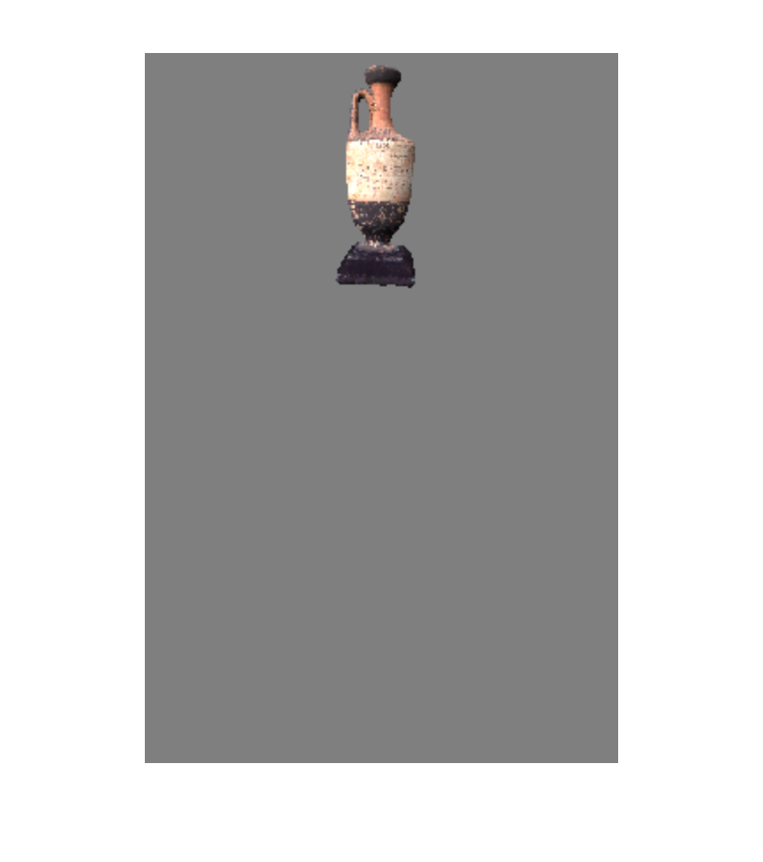
Αποτέλεσμα:

